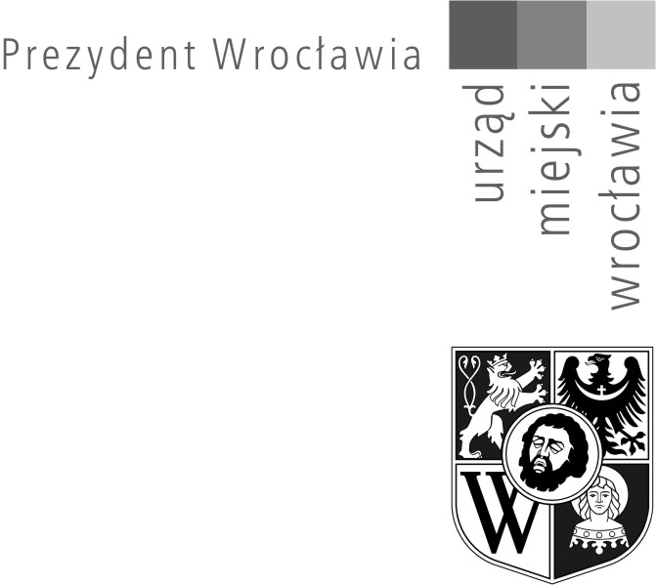

WSR-E.6220.20.2022.KA  nr ewid. 5623/2023/W |  | Wrocław, dnia 18 stycznia 2023 r.
ZAWIADOMIENIE-OBWIESZCZENIE
Zgodnie z art. 49a ustawy z dnia 14 czerwca 1960 r. Kodeks postępowania administracyjnego (Dz. U. z 2022 r. poz. 2000 ze zm.) - zwanej dalej k.p.a., w związku z art. 5 ust 1 pkt.2 oraz ust. 6 i ust. 7 ustawy o utrzymaniu czystości i porządku w gminach (t.j. Dz. U. z 2022 r., poz. 2519 ze zm.)
zawiadamiam strony postępowania,
o zakończeniu postępowania w sprawie wydania decyzji nakazującej właścicielom nieruchomości położonej przy ul. Swojczyckiej 116a we Wrocławiu, działka nr ewid.28/3 AM-21 obręb Swojczyce, przyłączenie tej nieruchomości do sieci kanalizacyjnej.
Stosownie do przepisu art. 10 § 1 i art. 81 k.p.a. organy administracji publicznej obowiązane są zapewnić stronom czynny udział w każdym stadium postępowania, a przed wydaniem decyzji umożliwić im wypowiedzenie się co do zebranych dowodów i materiałów oraz zgłoszonych żądań.
W związku z powyższym informuję, że strony postępowania mogą zapoznać się ze zgromadzonym materiałem, a także wypowiedzieć się co do zebranych dowodów i materiałów oraz zgłoszonych żądań przed wydaniem decyzji w niniejszej sprawie, w siedzibie Wydziału Środowiska i Rolnictwa (od poniedziałku do piątku w godz. 8:00 do 15:00) w terminie 7 dni od dnia doręczenia niniejszego zawiadomienia.
Stosownie do dyspozycji ustawowej określonej w art. 7 i 77 § 1 k.p.a. w toku postępowania organ administracji publicznej stoi na straży praworządności, z urzędu lub na wniosek stron podejmuje wszelkie czynności niezbędne do dokładnego wyjaśnienia stanu faktycznego oraz do załatwienia sprawy, mając na względzie interes społeczny i słuszny interes obywateli, a także jest obowiązany w sposób wyczerpujący zebrać i rozpatrzyć cały materiał dowodowy.
Ponieważ w powyższej sprawie liczba stron postępowania przekracza 20, zgodnie z art. 49a k.p.a. – zawiadomienie zostaje zamieszczone na stronie Biuletynu Informacji Publicznej Urzędu Miejskiego Wrocławia bip.um.wroc.pl
Zgodnie z art. 49 k.p.a. § 2 zawiadomienie uznaje się za doręczone po upływie 14 dni od dnia, w którym nastąpiło udostępnienie pisma w Biuletynie Informacji Publicznej.

Zawiadomienie - obwieszczenie
zostało udostępnione w Biuletynie Informacji Publicznej
w dniu 19 stycznia 2023 r.

up. Prezydenta

Sprawę prowadzi: Anna Kieliś, tel. 71 799-67-79, email: anna.kielis@um.wroc.pl
Otrzymują:
- Strony postępowania przez obwieszczenie zgodnie z art. 49a k.p.a.
- aa

